

Secuencias Pedagógicas – This War of Mine
A3.4.

Enero 2024
Helixconnect Europe

ContenIDOs
1. Secuencias Pedagógicas – This war of mine 3
2. Anexo – Análisis del juego 10

1. Secuencias Pedagógicas – This war of mine
Título: This war of mine

This War of Mine es un videojuego de simulación y supervivencia que propone una aproximación alternativa al tratamiento de la guerra, al centrar su atención en la experiencia de la población civil atrapada en una ciudad asediada. A diferencia de los títulos bélicos tradicionales, este juego enfatiza la gestión de recursos, los dilemas éticos y las repercusiones de las decisiones adoptadas en un contexto de extrema precariedad. Su narrativa y mecánicas están inspiradas en conflictos reales, con especial referencia al Sitio de Sarajevo.

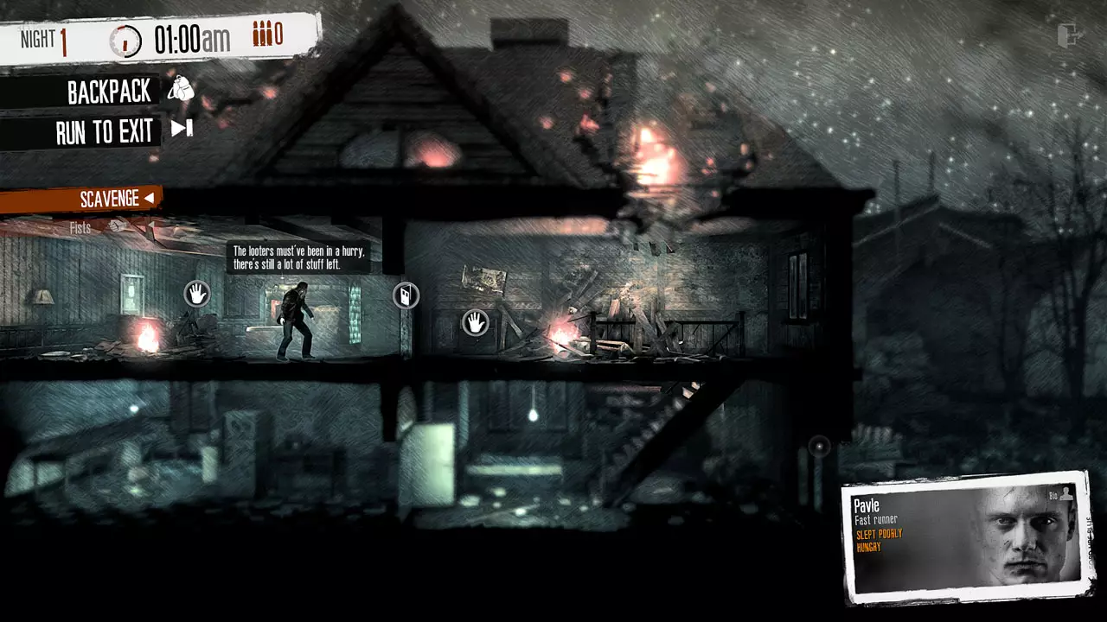
© Gamesplanet

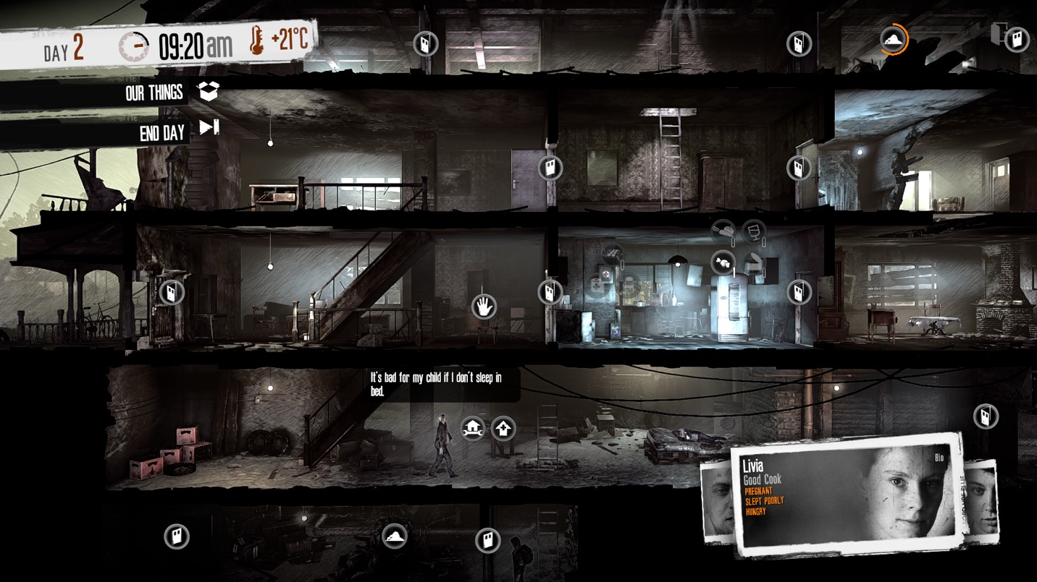
© Steam

Duración: 2 sesiones
Materia/s: Historia, Geografía, Educación en valores cívicos y éticos
Temas: Experiencia civil en la guerra, dilemas morales, estrategias de supervivencia, impacto de la guerra en la vida cotidiana, violaciones de los derechos humanos.
ODS: 16: Paz, justicia e instituciones sólidas; 10: Reducción de las desigualdades; 1: Fin de la pobreza
Dimensiones del conflicto en el juego:
☒ impacto social
☒ impacto medioambiental
☒ impacto económico
☐ impacto tecnológico
Objetivos de aprendizaje:
Los alumnos analizarán los dilemas éticos y morales a los que se enfrentan los civiles en la guerra. Reflexionarán sobre cómo afecta la guerra a los no combatientes y lo compararán con acontecimientos históricos y actuales.
Los alumnos desarrollarán el pensamiento crítico y la capacidad de toma de decisiones a través de escenarios simulados en el juego y comprenderán el impacto socioeconómico de la guerra en una población.
Habilidades interpersonales:
- Empatía y adopción de perspectiva
- Toma de decisiones éticas
- Pensamiento crítico
- Competencias comunitarias y de liderazgo
Requisitos técnicos y material necesario:
- Ordenador con acceso a internet
- Altavoces y proyector (si hay disponibilidad)
- Gameplays en YouTube en caso de que el juego no esté disponible para el alumnado
• Fichas de trabajo impresas para discusión y reflexión (véase el Anexo)
• Materiales para actividades en clase: tarjetas, dramatizaciones, estudios de caso impresos (véase el Anexo).
Lecturas y materiales complementarios:
Artículos sobre las experiencias de la población civil en contextos de guerra (por ejemplo, el Sitio de Sarajevo, la Guerra Civil Siria):
- Sarajevo under siege, Ivana Maček, 2009 (Libro)
- Long Shot, Azad Cudi (Libro)
- Recursos adicionales:
- https://www.unicef.org/emergencies/syrian-crisis
- https://www.aljazeera.com/features/2021/4/19/how-the-siege-of-sarajevo-changed-journalism

De Smale, S., Kors, M., Sandovar, A., 2017. "The Case of This War of Mine: A Production Studies Perspective on Moral Game Design", Games and Culture. 14. 10.1177/1555412017725996.
Kwiatkowski, K., 2016. "Civilian Casualties: Shifting Perspective in This War of Mine", Zones of Control: Perspectives on Wargaming, Pat Harrigan, Matthew G. Kirschenbaum
Ecenbarger, C., 2016. " In war, not everyone's a soldier." A Review of This War of Mine. Press Start, 3(2), pp.70-73.
Documental: "The Fog of War" de Errol Morris: https://www.imdb.com/title/tt0317910/

Fase preparatoria

En primer lugar, los docentes deben familiarizarse con el juego, ya sea viendo un gameplay corto (https://www.youtube.com/watch?v=foroh4lCeAg (20 minutos)), una partida completa (https://www.youtube.com/watch?v=VOtlLiHJRW8 (más de 5 horas)) o adquiriéndolo y jugándolo (https://store.steampowered.com/app/282070/This_War_of_Mine/). Una vez hecho esto, deben reflexionar y analizar su particular enfoque, centrado en los civiles en lugar de en los soldados, y leer el análisis del juego que se facilita más abajo, para comprender las ideas generales, los temas y los aspectos del conflicto que aborda este videojuego. Tras esta toma de contacto, los docentes pueden proceder a incorporar el plan de clase a su estilo de enseñanza.

Fase del juego

Clase No. | Descripción por Pasos | Modalidad | Requisitos materiales/técnicos
1 | Paso 1:  Presentar el juego mostrando al alumnado un breve tráiler del gameplay. | Plenum | Proyector, vídeo de YouTube, altavoces, conexión a Internet
1 | Paso 2:  Preguntar al alumnado: ¿Qué os viene a la mente cuando pensáis en la guerra? ¿Quién imagináis que se ve más afectado? Anotar las respuestas en la pizarra. | Plenum | Pizarra, rotuladores
1 | Paso 3:  Repartir breves estudios de caso sobre experiencias reales de personas civiles en tiempos de guerra (por ejemplo, Sarajevo, Alepo) y debatir las similitudes con el entorno del juego. | Grupos pequeños
  Estudios de caso impresos
  (Copiar plantillas 1)
1 | Paso 4:  El alumnado ve un segmento seleccionado del gameplay (unos 10 minutos), centrándose en los dilemas morales (por ejemplo, robar comida, ayudar a otras personas aun a riesgo propio). | Plenum | Proyector, vídeo de YouTube, altavoces, conexión a Internet
1 | Paso 5:  Ejercicio de juego de rol donde se asignan diferentes personajes al alumnado (por ejemplo, una persona menor de edad hambrienta, una persona mayor superviviente, una persona civil malherida). Deben argumentar sus decisiones de supervivencia en un escenario de recursos limitados. | Grupos pequeños | Tarjetas de juego de rol para escenarios
1 | Paso 6:  Ejercicio de narración: el alumnado puede crear una narrativa digital corta (utilizando Canva o Adobe Spark) o escribir una entrada de diario en papel desde la perspectiva de su personaje.  (Si no hay tiempo suficiente, puede asignarse como tarea para casa). | Trabajo en parejas o Individual | Ordenadores/ tabletas  o cuadernos

Fase de Reflexión

Sesión No. | Descripción por pasos | Modalidad | Requisitos materiales/ técnicos
2 | Paso 7: Debate sobre las actividades de juego de rol y de narración.  Preguntas propuestas: ¿Qué decisiones tomó el personaje? ¿Qué habríais hecho de manera diferente? ¿Por qué? | Plenum | Materiales del paso 6.
2 | Paso 8:  Debate sobre dilemas morales.  Plantear dilemas de supervivencia que aparecen en el juego (por ejemplo, ¿robar comida o morir de hambre?) y asignar al alumnado diferentes puntos de vista para un debate estructurado. | Plenum | Guías para el debate, preguntas para la discusión
2 | Paso 9:  El alumnado analiza el impacto de las decisiones tomadas durante el juego de rol y las conecta con las consecuencias reales de la guerra.  (Este paso puede ajustarse o complementarse con contenidos actuales de Historia o Educación para la Ciudadanía). | Plenum | Diarios/ cuadernos
2 | Paso 10:  Concluir la clase con una discusión final que abarque todos los temas y actividades anteriores.  Preguntas propuestas:  ¿Qué enseñanzas podemos extraer de este juego sobre las realidades de la guerra?  ¿Cómo podemos aplicar estas enseñanzas a los conflictos actuales? | Plenum | No se requiere material

Tened en cuenta que algunos estudiantes pueden tener experiencias personales o familiares relacionadas con la guerra. Ofreced un espacio para la participación voluntaria.

Plantillas para copiar:

- Los estudios de caso pueden descargarse o adaptarse desde las siguientes páginas web: https://casebook.icrc.org/case-study/case-study-armed-conflicts-former-yugoslavia; https://casebook.icrc.org/case-study/syria-battle-aleppo
- Ejemplo de estudio de caso con preguntas: https://study.com/academy/practice/the-syrian-civil-war-quiz-worksheet-for-kids.html
- Plantilla de cartas para los escenarios de juego de rol:

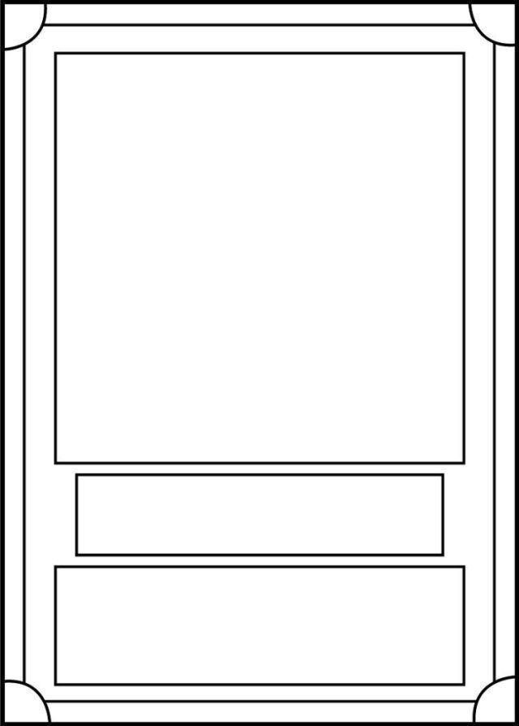
Pinterest: printabletemplateslab.com

- Guía para el debate y preguntas para la discusión:

1) Asignad a cada grupo un dilema moral extraído del juego (por ejemplo, robar comida a una pareja de personas mayores, permitir que una persona enferma del grupo muera para que el resto pueda sobrevivir). Cada grupo debe preparar argumentos a favor y en contra del dilema asignado.
2) Una persona de cada grupo presenta su argumento; el lado opuesto presenta su contraargumento (2 minutos).
A continuación, el resto del alumnado puede hacer preguntas o cuestionar las afirmaciones. Después, se deja tiempo para las réplicas finales de cada grupo.
3) El papel del profesorado es actuar como moderador/a, animando al alumnado a justificar su razonamiento teniendo en cuenta aspectos éticos, sociales y de supervivencia.
4) Cuando todos los grupos hayan debatido, abre una discusión con toda la clase. Por ejemplo: ¿Cambió vuestra perspectiva tras escuchar al otro lado? ¿Qué paralelismos con situaciones reales podéis identificar a partir de estos dilemas? ¿Cómo cambian los valores morales en situaciones extremas de supervivencia?

Preguntas para la discusión:
Robar para sobrevivir
¿Deberías robar a una pareja de personas mayores para alimentar a tu grupo hambriento? ¿Justifica la necesidad de sobrevivir un acto de robo? ¿Cambiaría tu respuesta si supieras que esa pareja tiene más recursos de los que necesita?
Ayudar a otras personas asumiendo riesgos personales
¿Deberías ayudar a una persona desconocida herida si eso pone en peligro a tu grupo? ¿Es ético negar ayuda a quien la necesita? ¿Tu decisión sería distinta si la persona herida fuera una niña o un niño?
Abandonar a un miembro del grupo
Si una persona del grupo está enferma y consume recursos limitados, ¿debería ser abandonada para salvar al resto? ¿Es el “bien común” más importante que las vidas individuales? ¿Y si esa persona se ofreciera a sacrificarse voluntariamente?
Comerciar con criminales
¿Comerciarías con bandas violentas para conseguir medicinas si eso ayudara a tu grupo a sobrevivir? ¿Hay un límite moral que no debería cruzarse, incluso en situaciones extremas? ¿Cómo cambian los principios éticos cuando se vive en la desesperación?
Usar la violencia para protegerse
¿Es justificable hacer daño a alguien que amenaza tu supervivencia? ¿Dónde está el límite entre la defensa propia y la violencia innecesaria? ¿La desesperación convierte a las personas buenas en malas?

2. Anexo –análisis del juego
This War of Mine
Con el fin de facilitar el análisis de los videojuegos seleccionados, se ha elaborado una tabla de referencia que desglosa las principales características que se deben tener en cuenta en cada una de las cuatro categorías.

Título | This War of Mine
Plataforma | PC
Lengua | Inglés
N. º de sesiones | 3
Total de horas jugadas | 6
Breve descripción | Juego de supervivencia en plataforma 2D que muestra las duras realidades de la guerra desde la perspectiva de personas comunes.

Dimensión | Criterios de Evaluación
Usabilidad (análisis de la corrección técnica y facilidad de uso) | - ¿Es el juego fácil de aprender y jugar?  El juego presenta una curva de aprendizaje, ya que implica gestionar múltiples aspectos como recursos, necesidades de los personajes y decisiones morales. Aunque las mecánicas básicas son relativamente sencillas, dominar el juego puede resultar complicado debido a su naturaleza compleja e imprevisible.  - ¿La interfaz de usuario (controles y navegación) es clara y adecuada para el público destinatario?  La interfaz es visualmente atractiva y coherente con el tono del juego; sin embargo, puede resultar un poco abrumadora al principio debido a la cantidad de elementos que los jugadores deben gestionar.  - ¿Se han implementado opciones de accesibilidad?  El juego no cuenta con opciones reales de accesibilidad.  - ¿La respuesta del juego es precisa y rápida?  Todas las acciones del juego son fluidas y responden de manera rápida.  - ¿Los mensajes dentro del juego son precisos?  Sí, los mensajes dentro del juego son precisos y proporcionan información clara sobre el estado del juego, las necesidades de los personajes y las consecuencias de las decisiones del jugador. Los mensajes narrativos también transmiten eficazmente el peso emocional del juego.

- ¿Hay instrucciones?
El juego es bastante intuitivo, y la narrativa se utiliza para guiar a los jugadores a lo largo del juego, permitiéndoles explorar los controles por sí mismos.
- ¿Es posible guardar la partida?
Sí, el juego permite guardar la partida.
- ¿Hay errores (bugs)?
No se han encontrado errores durante la partida.
- Otros comentarios relevantes sobre la usabilidad
Jugabilidad (análisis de las estructuras de juego y narrativa, y cómo el diseño del juego produce significado) | - ¿Pudiste terminar el juego? (sí/no: ¿por qué?)  No, se trata de un juego de supervivencia, donde diferentes decisiones conducen a distintos desenlaces, favoreciendo una jugabilidad repetida más que una única partida completa.  - Duración (por nivel/misión o del juego completo)  Depende del jugador.  - Grado de interactividad (¿las decisiones del jugador tienen un papel crucial en el desenlace del juego?)  El juego depende totalmente de las decisiones del jugador, por lo que el resultado está completamente en sus manos.  - ¿Es satisfactorio el ritmo del juego?  Sí.  - Peso narrativo (alto/medio/bajo)  Alto.  - Presencia de narrador: sí/no  No.  - Presentación y papel del personaje principal (características y cualidades del personaje/avatar)  Dependiendo de la partida, puede haber un personaje principal o un superviviente, cuya experiencia de guerra se vive en primera persona.  - Descripción y papel del antagonista (características y cualidades)  La guerra en sí misma actúa como antagonista, mostrando cómo influye en las decisiones y acciones de las personas y cómo puede cambiar radicalmente su vida cotidiana.  - Presentación del escenario (mundo en el que se desarrolla el personaje)

Fiel a la historia, los colores son apagados y oscuros; el escenario devastado por la guerra hace sentirse atrapado junto a los supervivientes.
- Dimensión/temporalidad: periodo temporal cubierto por la historia y sus características (ficcional/real, global/local, etc.)
Inspirado en conflictos reales, pero el juego se sitúa en una línea temporal ficticia propia.
- Misión (¿cuáles son las acciones esenciales para ganar/completar el juego?)
Asegurar la supervivencia de tu grupo.
- ¿Cuáles son los principales desafíos/obstáculos que enfrenta el protagonista?
Cada personaje tiene sus propios dilemas morales, que se ven agravados por las decisiones que deben tomar para asegurar su supervivencia y la del grupo.
- ¿Son apropiadas las mecánicas del juego respecto al contenido y los objetivos implícitos?
Sí, garantizar la supervivencia del grupo parte de acciones cotidianas como buscar comida y mejorar el refugio, que constituyen las mecánicas principales del juego.
- ¿Estás de acuerdo con el sistema de recompensas (incentivos para la acción)?
Rápidamente se convierte en un arma de doble filo, ya que el juego recompensa acciones moralmente cuestionables dependiendo del personaje, obteniendo algo, pero perdiendo otra cosa a la vez.
- ¿Cómo es el sistema de retroalimentación (comentarios textuales, auditivos o audiovisuales que recibe el jugador según sus acciones)?
El juego ofrece una respuesta inmediata a las acciones del jugador y en ocasiones puede combinar los tres tipos de retroalimentación.
- Historia global (descripción de la historia del juego en su conjunto)
La historia se desarrolla a través de la vida diaria de estos civiles, donde cada elección, ya sea robar, ayudar a otros o defender el refugio, tiene consecuencias importantes, reflejando la dureza de la guerra desde la perspectiva civil.
- ¿Cuáles son los temas del juego?
Supervivencia, moralidad, costes de la guerra.

Contenido (análisis del contenido del juego y de los mensajes transmitidos en relación con el objetivo) | - ¿Qué tipo de reflexión, conocimientos, habilidades, competencias y sensibilización se desarrollan?  Se fomenta una reflexión profunda sobre los desafíos éticos y morales que se enfrentan durante la guerra.  - ¿Existe un uso explícito de fuentes de información?  El juego no utiliza explícitamente fuentes de información del mundo real dentro de su narrativa, pero está fuertemente inspirado en conflictos y crisis humanitarias reales.  - ¿Crees que el jugador puede captar el mensaje previsto sin ayuda externa?  Sí, el jugador puede comprender el mensaje que se quiere transmitir sin ayuda externa.  - ¿Cambiaste tus creencias u opiniones o aprendiste algo nuevo tras jugar?  Sí, profundizó mi empatía hacia quienes quedan atrapados en el fuego cruzado de la guerra, teniendo que tomar decisiones éticas difíciles desde su perspectiva.
Recurso didáctico  (análisis del juego como recurso didáctico) | - Competencias del siglo XXI incluidas:  ☐ Pensamiento crítico  ☐ Creatividad  ☐ Colaboración  ☐ Comunicación  ☐ Alfabetización informacional  ☐ Alfabetización mediática  ☐ Alfabetización tecnológica  ☐ Flexibilidad  ☐ Liderazgo  ☐ Iniciativa  ☐ Productividad  ☐ Habilidades sociales  - Dimensiones cubiertas:  ☐ Social  ☐ Medioambiental  ☐ Tecnológica  ☐ Económica



- Vinculación con los temas de Intergames:
☐ Ciencias Ambientales
☐ Educación Cívica
☐ Arte
☐ Historia
☐ Economía
- Competencias (conocimiento adquirido por el alumnado)
Los jugadores deben adaptarse a los escasos recursos que ofrece el juego, lo que supone una excelente herramienta de aprendizaje en cuanto a habilidades organizativas.
- Condiciones para la resolución de problemas (modo de pensamiento para resolver problemas: reproductivo-memoria, productivo-creatividad)
Los dilemas morales del juego suelen requerir que los jugadores piensen de forma creativa. Decidir si ayudar a un desconocido a riesgo de poner en peligro a su propio grupo o encontrar una forma no violenta de conseguir recursos necesarios son ejemplos donde la resolución creativa de problemas es esencial.
- Necesidad de conocimientos previos (no/sí: detalle)
No.
- Curva de aprendizaje (dificultad de aprendizaje: baja, media, alta)
Media.
- Posibilidad de trabajo en grupo (no/sí: detalle)
Sí, ya que tomar decisiones sobre acciones moralmente cuestionables puede dar lugar a conversaciones productivas.
- ¿Incluye una guía didáctica (información para docentes con consejos y ejemplos para su implementación en el aula)?
No.
- Posibilidad de evaluación por parte del profesor (no/sí: especificar)
No, dado que el juego exige a los jugadores tomar decisiones moralmente muy complejas relacionadas con el esfuerzo bélico, lo que puede ser extremadamente difícil de evaluar.

Este juego no es gratuito y requiere compra. Actualmente, su precio es de 1,89 € con un descuento del 90 % en Steam: https://store.steampowered.com/app/282070/This_War_of_Mine/; el precio puede variar. Si no es posible adquirir el juego para las clases, los gameplays aludidos también se pueden utilizar.

